МИНИСТЕРСТВО ОБРАЗОВАНИЯ АРХАНГЕЛЬСКОЙ ОБЛАСТИ
государственное бюджетное профессиональное образовательное учреждение
Архангельской области «Архангельский государственный многопрофильный колледж»

ОП.11 КОМПЛЕКСНЫЙ УХОД ЗА ВНЕШНИМ ВИДОМ СОБАК
ТЕМА 02. ПОРОДНЫЙ УХОД ЗА ШЕСТЬЮ ЖЕСТКОШЁРСТНОГО ТЕРЬЕРА

Практическое занятие №8: Овладение техникой тримминга жесткошёрстного терьера.
Цель: Ознакомиться и овладеть техникой тримминга жесткошёрстного терьера.

Задание: Изучить методические материалы ознакомиться с техникой тримминга жесткошёрстного терьера.

Методические материалы

Схема тримминга эрдельтерьера, жесткошерстного фокстерьера и вельш-терьера
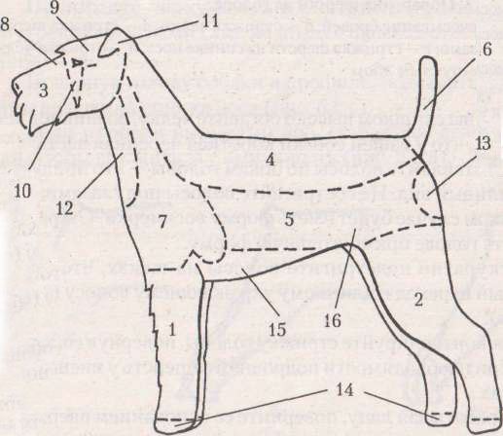

Зоны 1,2,3. С этих зон начинают обработку шерстного покрова. Не позже чем за 3 месяца до выставки шерсть на ногах следует ежедневно начинать причесывать снизу вверх и отдельные торчащие волосы (особенно с задней стороны бедер) выщипывать пальцами. Это делается для того, чтобы густой и обильный шерстный покров придавал конечностям терьеров вид монолитных столбиков. Щипкой не следует злоупотреблять, поскольку шерсть на ногах растет очень медленно. В то же время надо начать ежедневно причесывать всю шерсть на морде вперед, чтобы она как бы удлиняла голову. Вот почему при любой возможности следует приучать шерсть к такому положению. Причесывать необходимо очень бережно, чтобы не раздражать и не травмировать кожу на морде.
Зона 4. Эта часть должна быть тщательно и равномерно выщипана приблизительно за 8 недель до выставки. У собак с быстрорастущей шерстью достаточно и 6 недель, чтобы она отросла до нужной длины.
Зона 5. Обработка этой части зависит от формы грудной клетки: у плоскогрудых собак с хорошо подобранным пахом эти места выщипывают раньше (примерно за 5-6 недель до выставки). Собак же с хорошо развитой грудью обрабатывают на неделю позже. Шерсть следует выщипывать коротко, но не догола.
Зона 6. Обработку хвоста начинают за 4 недели до выставки. Весь хвост тщательно, но осторожно прощипывают (снизу — больше, с боков и сверху — меньше), чтобы он от корня до конца был одной толщины.
Зона 7. Плечи, переднюю часть груди и шею с боков следует тщательно выщипать за 4 недели до выставки.
Зона 8. На спинке носа, между внутренними уголками глаз и под глазами приблизительно за 3 недели до выставки следует слегка прощипать шерсть так, чтобы создавалось впечатление удлиненной головы. Шерсть в этих местах нельзя сильно выщипывать, иначе голова терьера будет напоминать голову пуделя.
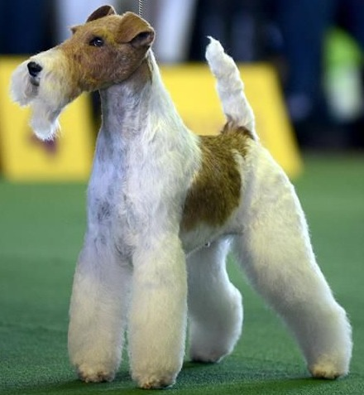
Зона 9. Темя и лоб полностью выщипать (вместе с подшерстком) за 2 недели до выставки. На надбровных дугах шерсть необходимо только слегка прощипать, чтобы она образовывала характерные брови терьера.
Зона 10. Эта часть подлежит полному триммингу за 10-12 дней до начала выставки, чтобы голова казалась наиболее узкой. На линии, соединяющей внешний уголок глаза с углом губ, должен быть плавный переход между полностью выщипанной зоной 10 и слегка обработанной зоной 9.
Зона 11. Обработке уха следует уделить большое внимание. Оно должно быть тщательно выщипано по всей поверхности, причем не только сверху, но и изнутри. У особо чувствительных собак при недозревшей шерсти можно или остричь все ухо машинкой, или, по крайней мере, подровнять ножницами по краям торчащие волоски.
Маленькое и легкое ухо необходимо обработать уже за две недели до выставки, чтобы к нужному сроку оно оправилось от раздражения, вызванного щипкой, и приняло правильное положение. Более крупное и тяжелее ухо следует обработать за неделю до выставки и тщательно подровнять его края, чтобы оно казалось меньше.
Внутреннюю сторону уха лучше всего щипать пальцами. Причем за один раз берите только несколько волосков. Наружную поверхность уха удобнее всего обрабатывать, подложив под него указательный палец одной руки, и с помощью ножа для тримминга другой рукой щипать шерсть небольшими пучками.
Зона 12. Горло выщипывают за 10-12 дней до выставки, чтобы подчеркнуть сухость линии шеи.
Зона 13. Это место у собаки наиболее чувствительное. Поэтому за неделю до выставки его надо аккуратно остричь машинкой, создавая впечатление общей укороченности собаки.
Зона 14. Обработка состоит только в том, чтобы укоротить шерсть, которая торчит на пальцах и между ними, увеличивая лапу. За неделю до выставки эту шерсть выщипывают или укорачивают ножницами, придавая лапе округлую форму и формируя так называемую «кошачью лапу». Она является непосредственным продолжением «столбиков» конечностей.
Зона 15. Шерсть на нижней части груди причесывают по направлению вниз и вперед. Излишне длинные волосы приблизительно за неделю до выставки выщипывают пальцами, чтобы между грудью и животом образовался плавный переход. Оставленная шерсть должна подчеркнуть впечатление глубокой груди. Однако преувеличивать его не рекомендуется.
Зона 16. Живот и пах необходимо тщательно выщипать за неделю до выставки. У особо чувствительных собак эту часть можно стричь машинкой или ножницами.
Неделя перед выставкой предназначена для последних приготовлений. Необходимо тщательно проследить, чтобы переход между отдельными частями тела собаки, обработанными в разное время, был постепенный, плавный. Особое внимание надо уделить обработке бороды и шерсти на конечностях, в том числе на бедрах. Переход от короткой шерсти в паху к длинной шерсти на бедрах и голенях должен быть нерезким, плавным. Для этого можно зачесанную шерсть на бедрах немного прижать гребнем. То же делают на передних конечностях и локтях. Не стоит оставлять в верхней части бедра слишком много вспушенной шерсти. Здесь должна рельефно вырисовываться мускулатура. Чтобы подчеркнуть угол скакательного сустава, можно под пальцами оформить «столбик», регулярно зачесывая шерсть вверх и осторожно удаляя торчащие волоски.
За неделю до выставки собаку нужно вымыть. Накануне выставки шерсть основательно протирают грубым полотенцем, чтобы она не рассыпалась, и причесывают щеткой. После расчесывания металлическим гребнем шерсть приглаживают фланелевой тряпкой.
